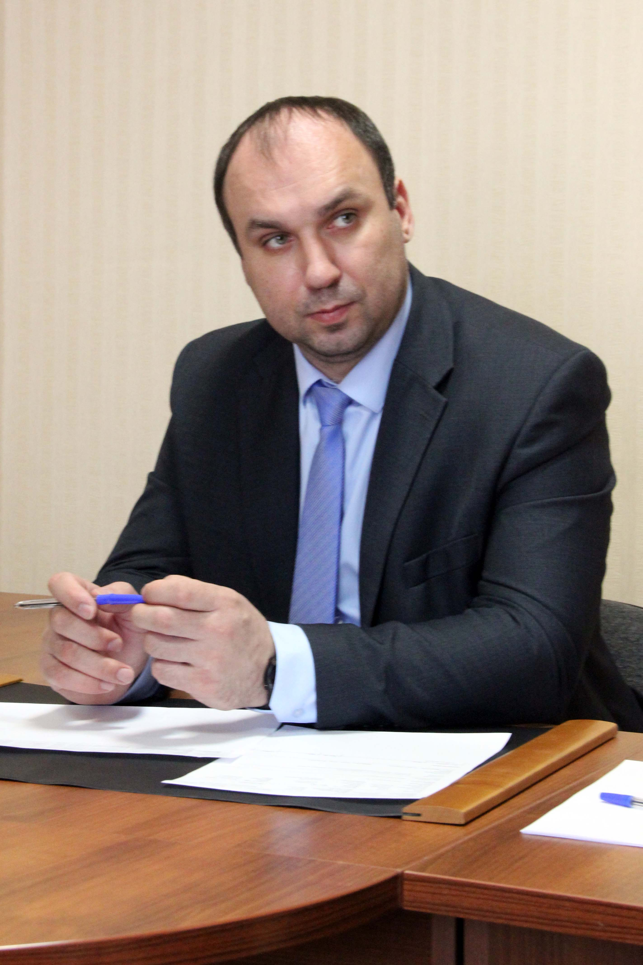

«Орелэнерго» проведет День клиента 20 апреля
Филиал «Россети Центр» — «Орелэнерго» проводит еженедельный очный прием жителей Орловской области. На вопросы потребителей по надежному и бесперебойному энергоснабжению, технологическому присоединению к электросетям компании, качественному обслуживанию и оперативному реагированию на поступающие обращения ответят профильные специалисты.
Прием осуществляется еженедельно по четвергам с 10-00 в Региональной общественной приемной Председателя Партии «Единая Россия» Д.А. Медведева в Орловской области по адресу: г. Орел, ул. 1-я Посадская, д. 14, офис 10.

